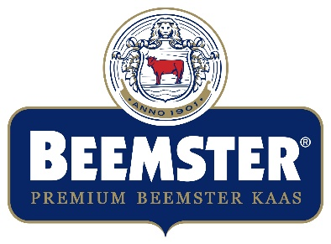
Actievoorwaarden winactie Beemster kaas & Royal Park Live
Winacties worden uitgeschreven door CONO kaasmakers te Westbeemster. Deze promotie wordt niet gesponsord of beheerd door Facebook, Instagram of andere social media. Op winacties zijn deze actievoorwaarden van toepassing.
- Deelname aan acties is gratis. Deelname vindt plaats wanneer je een reactie hebt gegeven onder een door Beemster kaas geplaatst bericht op Facebook of Instagram. Vanaf dat moment maak je kans om te winnen;
- Deelnemers die hun e-mailadres doorgeven om deel te nemen geven hiermee akkoord om zich te abonneren op de nieuwsbrief van Beemster kaas. In iedere nieuwsbrief is er een mogelijkheid om hiervan weer uit te schrijven.
- Iedere deelnemer kan maximaal één keer deelnemen aan een actie. Medewerkers van CONO kaasmakers zijn uitgesloten van deelname;
- Deelnemers zijn verplicht tot het verschaffen van correcte, actuele en complete informatie bij de deelname aan een prijsvraag of winactie;
- Deelnemers dienen de Reclame Code Social Media na te leven;
- De looptijd van de actie is van 23 juni 2022 tot en met 29 juni 2022 23.59 uur. De winnaars ontvangen uiterlijk 30 juni 2022 bericht;
- Om deel te mogen nemen, moet een deelnemer een minimumleeftijd hebben van 18 jaar. Alle andere deelnemers zijn uitgesloten van deelname;
- De trekking van de winnaars geschiedt op onpartijdige wijze;
- Winnaars worden binnen tien werkdagen na sluiten van een actie persoonlijk geïnformeerd via Facebook Messenger, Instagram DM of e-mail;
- Winnaars winnen tickets voor staanplaatsen voor het Royal Park Live concert op 3 juli 2022 met optredens van JAMIE CULLUM & OLETA ADAMS. Een parkeerticket dient door de winnaars zelf aangeschaft te worden.
- CONO kaasmakers verloot 8 x 2 tickets.
- CONO kaasmakers kan, naar eigen inzicht en zonder voorafgaande kennisgeving, deze actievoorwaarden gedurende de actielooptijd wijzigen of aanpassen, dan wel zonder opgave van reden de actie wijzigen of aanpassen tenzij dit tot nadeel van de deelnemer leidt;
- Over uitslagen wordt niet gecorrespondeerd;
- Winnaars worden niet publiekelijk bekend gemaakt;
- Prijzen zijn niet inwisselbaar voor geld of andere goederen;
- De persoonsgegevens die in het kader van winacties worden verkregen, worden gebruikt door CONO kaasmakers voor de winactie en worden niet verstrekt aan derden. Gegevens worden na bekendmaking van de winnaars verwijderd;
- In de gevallen waarin deze voorwaarden niet voorzien zal een besluit worden genomen door CONO kaasmakers;
- CONO kaasmakers handelt met haar acties in overeenstemming met de Gedragscode Promotionele Kansspelen van 1 januari 2014;
- Op deze voorwaarden is Nederlands recht van toepassing;
- Deelnemers die niet voldoen aan bovengenoemde voorwaarden kunnen worden uitgesloten van deelname;
- Voor vragen en/of klachten kan contact opgenomen worden met CONO kaasmakers, 0800 233 67 837, e-mail: info@beemsterkaas.nl. Je ontvangt binnen 7 kalenderdagen na ontvangst via e-mail een reactie.

